Приложение
к приказу Министерства
экономического развития
Донецкой Народной Республики
от 07 апреля 2017 г. № 67

ИЗОБРАЖЕНИЕ
знака республиканской системы аккредитации

Цветной вариант

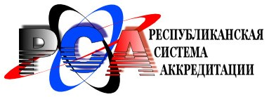

Черно-белый вариант

